ГОСУСЛУГИ, проще чем кажется: как подтвердить основной вид деятельности страхователя
04.04.2018
Ежегодно организации-страхователи должны подтверждать основной вид деятельности. По коду вида деятельности, который заявлен как основной, Фонд социального страхования Российской Федерации (ФСС) устанавливает ставку для страховых взносов на страхование от несчастных случаев и профзаболеваний.
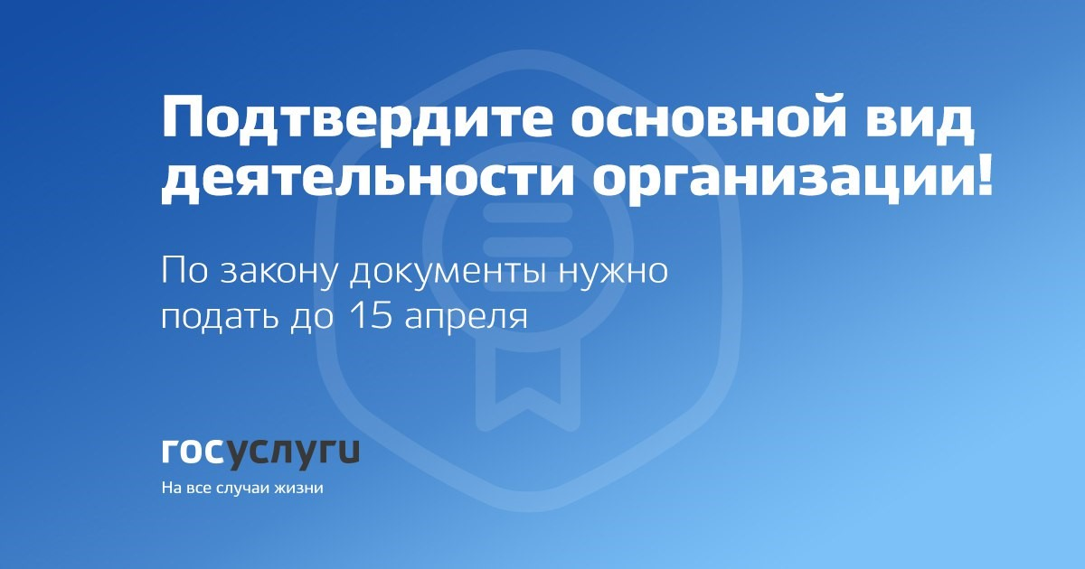
Как подтвердить основной вид деятельности страхователя
Ежегодно организации-страхователи должны подтверждать основной вид деятельности. По коду вида деятельности, который заявлен как основной, Фонд социального страхования Российской Федерации (ФСС) устанавливает ставку для страховых взносов на страхование от несчастных случаев и профзаболеваний.
Кого это касается
Основной вид деятельности нужно подтверждать только организациям. Индивидуальные предприниматели заявление не подают — для них основным считается тот вид деятельности, который указан в ЕГРИП.
Подтверждать основной вид деятельности организации-страхователи должны ежегодно, кроме первого года работы.
Важно, что по законодательству документы нужно подавать до 15 апреля. Перенос этого срока с выходного по умолчанию не предусмотрен. Но в 2017 году ФСС опубликовал письмо о переносе срока на следующий рабочий день.
Лучше подать документы до 15.04.2018, тогда точно не будет риска платить страховые взносы по максимальной ставке.
Какие документы нужны
Для подтверждения основного вида деятельности нужно подать пакет документов в территориальный орган ФСС:
заявление о подтверждении основного вида экономической деятельности;
справку-подтверждение основного вида экономической деятельности;
копию пояснительной записки к бухгалтерскому балансу за предыдущий год (кроме субъектов малого предпринимательства).
Все документы для подтверждения можно отправить через портал Госуслуг. При этом, если оформить заявление через портал Госуслуг, заявителю не придется идти в ФСС или на почту, искать актуальные версии документов и стоять в очереди. Подтверждение вида деятельности придет в личный кабинет пользователя портала в установленный законом срок.
Кроме этого, в тематической рубрике портала Госуслуг «Информационные материалы»можно получить подробную информацию о том, как правильно определить основный вид деятельности, как посчитать сумму доходов организации, а также узнать, чем грозит несвоевременное подтверждение вида деятельности.
Как обратится в ФСС через портал Госуслуг
Чтобы получить услугу в электронной форме необходимо зарегистрировать юридическое лицо на портале Госуслуг.
Для этого понадобится заранее созданная учетная запись руководителя организации, которую удобнее всего получить, используя квалифицированную электронную подпись (КЭП). После чего необходимо выбрать опцию «Создание учетной записи» и подключить к компьютеру свою электронную подпись. Данные об организации автоматически заполняются из КЭП, останется только ввести информацию о контактах организации.
Получить КЭП можно в любом аккредитованном удостоверяющем центре. В настоящее время в Алтайском крае действует пять аккредитованных удостоверяющих центров, где можно получить такую подпись. Полный перечень приведен на сайте Минкомсвязи России (http://minsvyaz.ru/ru/activity/govservices/2/).
Важно, что созданная учетная запись станет электронным паспортом организации при обращении в многочисленные ведомства за разным набором услуг, например: информирование о наличии штрафов ГИБДД, судебной и налоговой задолженностей; информирование плательщиков страховых взносов, внесение изменений в реестре уведомлений о начале осуществления отдельных видов работ и услуг и др.
Полный перечень услуг, доступных организации в электронной форме, размещен в каталоге услуг портала «Юридические лица».

